FOTOS DEL DESEMBARCADERO PESQUERO
ARTESANAL DE PAITA
FECHA: 21 DE SETIEMBRE 2014

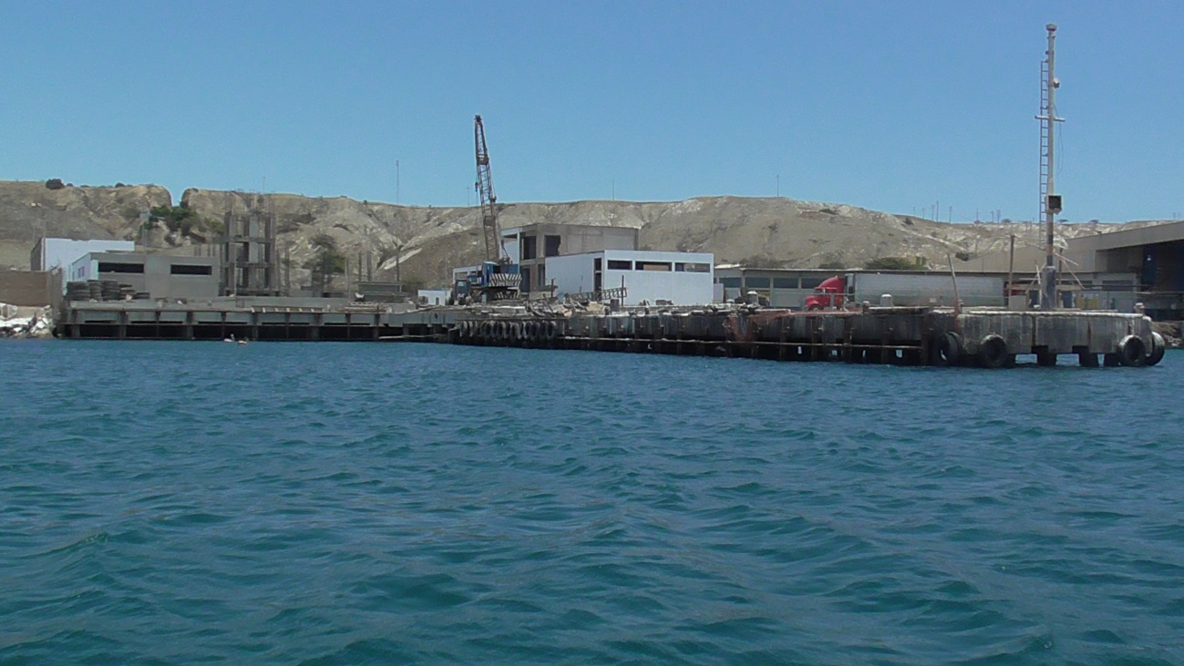

Desembarcadero en proceso de reconstrucción adecuándose a la Norma Sanitaria.

